20231282K9

如图所示，一质量为*m*、长度为*l*的均匀柔软细绳*PQ*竖直悬挂。用外力将绳的下端*Q*缓慢地竖直向上拉起至*M*点，*M*点与绳的上端*P*相距*l*。重力加速度大小为*g*。在此过程中，绳的重力势能增加(　　)

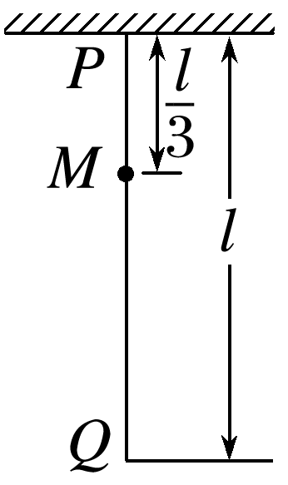

A.*mgl* B.*mgl*

C.*mgl* D.*mgl*